**APRENDIZAJE N°4**

**Corporación educacional Colegio “Sao Paulo”**

**Placilla Nº 333 Estación Central  
Unidad técnico-pedagógica**



|  |
| --- |
| **Tema: características de zonas climáticas** |
| **Fecha: 14/04/2025** |

1.- En el planisferio, completa la información que se solicita:

a. Pinta con colores distintos las tres zonas climáticas. En un recuadro indica a qué color corresponde cada zona climática.

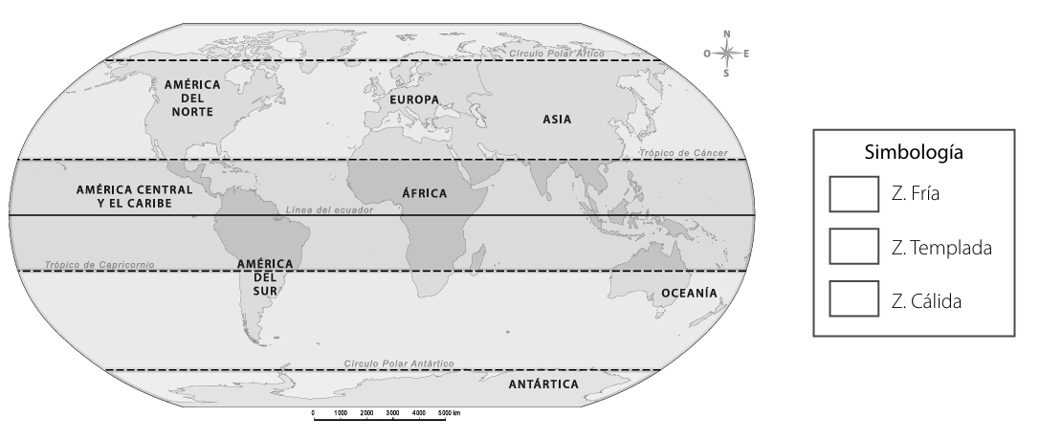

2.- Lee con detención las afirmaciones. Aporta con más información si estás de acuerdo con ella. Fundamenta en caso de que no estés de acuerdo.

a. Las temperaturas en la zona cálida son altas todo el año.   
  
____________________________________________________________________________________________________________  
  
____________________________________________________________________________________________________________

b. Los rayos del Sol llegan de forma directa a la zona fría.

____________________________________________________________________________________________________________  
  
  
____________________________________________________________________________________________________________

c. Europa incluye a todas las zonas climáticas de la Tierra.

____________________________________________________________________________________________________________  
  
  
____________________________________________________________________________________________________________

3.- Describe las principales características que de observan en cada zona:

|  |  |
| --- | --- |
| Zona fría | 1. |
| 2. |
| 3. |
| Zona cálida | 1. |
| 2. |
| 3. |
| Zona templada | 1. |
| 2. |
| 3. |

3.- Elige una zona climática de la tierra. Tomando en cuenta sus características realiza un dibujo de un paisaje que la represente, posteriormente explica, ¿por qué ese paisaje correspondería a la zona que escogiste?

Zona: ____________________________________________________

Explicación: ___________________________________________________________________________________________  
  
__________________________________________________________________________________________________________